文件编号：LTE-HeNB_MAC_DL_DYCS_V1.0

TD-LTE HeNB协议栈软件系统

LTE MAC下行数据传输
理解报告

拟制：杜红艳
时间：2011.11.1

中国科学院计算技术研究所
无线通信技术研究中心
软件组
LTE协议栈研发项目组
修改记录
文件编号 | 版本号 | 拟制人/  修改人 | 拟制/修改日期 | 更改理由 | 主要更改内容  （写要点即可）
 | 1.0 | 杜红艳 | 2010-11-01 | 建立
注1：每次更改归档文件（指归档到组内及研究室的文件）时，需填写此表。
注2：文件第一次归档时，“更改理由”、“主要更改内容”栏写“无”。
修改列表：


本文档的程序或内容受版权法的保护，未经中科院计算所的书面许可，不得擅自泄漏、拷贝或复制本文档资料的全部或部分。
目录
1 引言 2
1.1 编写目的 2
1.2 定义 2
1.3 参考资料 2
2 MAC功能 3
2.1 提供给上层的功能 3
2.2 希望物理层提供的功能 3
3 UE下行数据接收 5
3.1 下行分配接收 5
3.2 HARQ操作 5
4 HeNB下行数据发送 8
4.1 下行分配 8
4.2 下行信道的时隙 9
4.2.1 下行数据的发送与ACK/NACK反馈时隙 9
4.2.2 PDCCH发送上行授权与接收上行数据时隙 11
4.2.3 PHICH信道对UE上行数据的反馈时隙 12
4.3 HARQ操作 13
5 其他说明 14
附录1 DCI的处理与DCI格式 14
格式0 15
格式1A 16
格式1B 17
格式1C 18
格式1D 19
格式2 20
格式2A 23
格式2B 25
格式3 26
格式3A 26
附录2 PDSCH发下行数据PDCCH所对应DCI格式 27
附录3 PDSCH上Transport block size相关表格 30
附录4 PUSCH Modulation/TBS/RV表格 34

下行数据传输理解报告

引言

编写目的
本文档将作为MAC接收模块的代码编写的依据，详细说明了本模块功能、结构、函数定义，以及与其它模块的接口。本说明书的读者为LTE HeNB端MAC接收模块设计、编码人员、测试人员、项目组负责人员、实验室主任及相关项目管理人员。
编写本说明书的目的在于
- 为开发人员提供依据。
- 为修改和维护本系统提供条件。
- 项目负责人将根据本文档计划和控制系统设计、开发的全过程。

定义
- MAC Medium Access Control
- TTI Transmission Time Interval
- RTT Round Trip Time
- TB Transport Block
- PDCCH Physical Downlink Control CHannel
- PDSCH Physical Downlink Shared CHannel
- PCFICH Physical Control Format Indicator CHannel
- PBCH Physical Broadcast CHannel
- PHICH Physical Hybrid ARQ Indicator CHannel
- PMCH Physical Multicast CHannel
- PRACH Physical Random Access CHannel
- PUCCH Physical Uplink Control CHannel
- PUSCH Physical Uplink Shared Channel
- CCCH Common Control Channel
- DCCH Dedicated Control Channel
- DTCH Dedicated Traffic Channel
- BCCH Broadcast Control Channel
- MCCH Multicast Control Channel
- MTCH Multicast Traffic Channel
- PCCH Paging Control Channel

参考资料
- 3GPP TS 36.211: “Evolved Universal Terrestrial Radio Access (E-UTRA); Physical Channels and Modulation”
- 3GPP TS 36.212: “Evolved Universal Terrestrial Radio Access (E-UTRA); Multiplexing and channel coding”.
- 3GPP TR 36.213: "Evolved Universal Terrestrial Radio Access (E-UTRA); Physical Layer Procedures".
- 3GPP TR 36.321: "Evolved Universal Terrestrial Radio Access (E-UTRA); Medium Access Control (MAC) protocol ".

MAC功能

提供给上层的功能
- 数据传输
- 无线资源分配

希望物理层提供的功能
物理层向MAC层提供以下服务：
- 数据传输，MAC层通过传输信道访问物理层的数据传输服务，而传输信道的特征通过传输格式进行定义，它指示物理层如何处理相应的传输信道，例如信道编码，交织，速率匹配等；
- HARQ 反馈信令（HARQ ACK/NACK）；
- 调度请求信令（SR）；
- 测量（比如信道质量CQI，与编码矩阵PMI等）
如图 2.1 LTE 协议栈的信道映射。如。

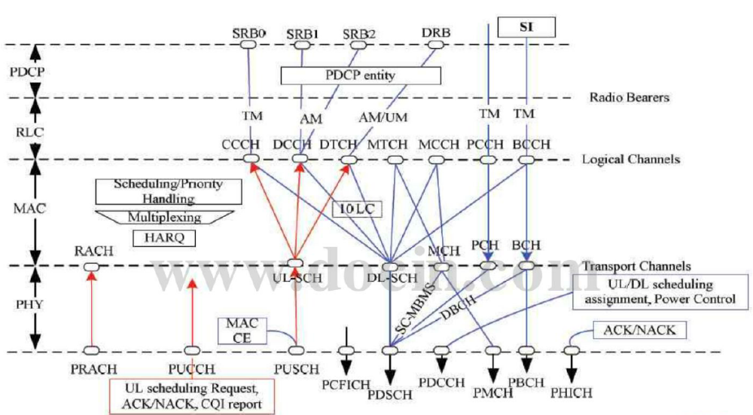
图 2.1 LTE 协议栈的信道映射

表 2.1 RNTI使用
RNTI | Usage | Transport Channel | Logical Channel
P-RNTI | Paging and System Information change notification | PCH | PCCH
SI-RNTI | Broadcast of System Information | DL-SCH | BCCH
M-RNTI | MCCH Information change notification | N/A | N/A
RA-RNTI | Random Access Response | DL-SCH | N/A
Temporary C-RNTI | Contention Resolution  (when no valid C-RNTI is available) | DL-SCH | CCCH
Temporary C-RNTI | Msg3 transmission | UL-SCH | CCCH, DCCH, DTCH
C-RNTI | Dynamically scheduled unicast transmission | UL-SCH | DCCH, DTCH
C-RNTI | Dynamically scheduled unicast transmission | DL-SCH | CCCH, DCCH, DTCH
C-RNTI | Triggering of PDCCH ordered random access | N/A | N/A
Semi-Persistent Scheduling C-RNTI | Semi-Persistently scheduled unicast transmission  (activation, reactivation and retransmission) | DL-SCH, UL-SCH | DCCH, DTCH
Semi-Persistent Scheduling C-RNTI | Semi-Persistently scheduled unicast transmission  (deactivation) | N/A | N/A
TPC-PUCCH-RNTI | Physical layer Uplink power control | N/A | N/A
TPC-PUSCH-RNTI | Physical layer Uplink power control | N/A | N/A

UE下行数据接收

下行分配接收
如果eNB对UE有数据发送，eNB会在PDCCH上发送相应的DL assignment信息，用于指示在DL-SCH上的下行数据；因此UE通过监听PDCCH，以获得必要的信息用于解码DL-SCH数据。如图 3.2 UE侧下行分配的接收。
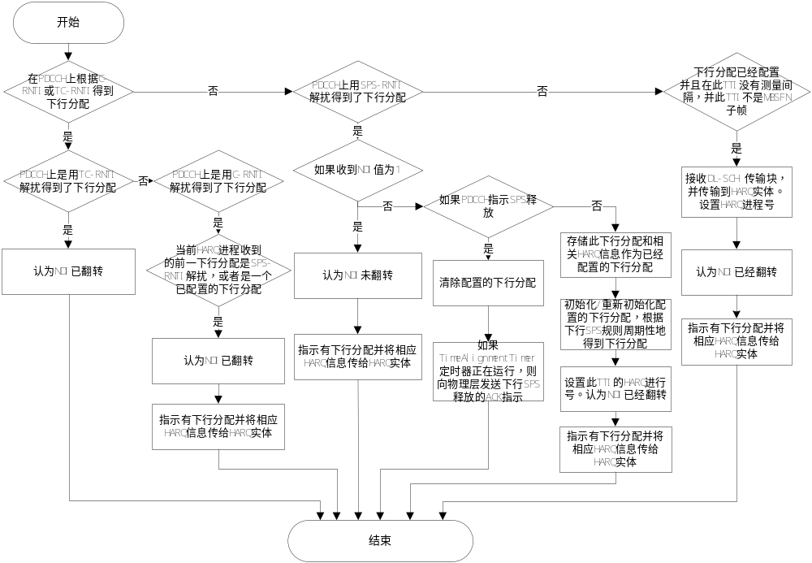
图 3.2 UE侧下行分配的接收

表 3.2 NDI值与HARQ传输类型关系表
前次 |  | 当前 |  | 新传/重传
NDI | 授权类型 | NDI | 授权类型 | 新传/重传
0 | C-RNTI | 0 | C-RNTI | 重传
0 | C-RNTI | 1 | C-RNTI | 新传
1 | C-RNTI | 0 | C-RNTI | 新传
1 | C-RNTI | 1 | C-RNTI | 重传
0 | SPS-RNTI | 0 | C-RNTI | 新传
0 | SPS-RNTI | 1 | C-RNTI | 新传
1 | SPS-RNTI | 0 | C-RNTI | 新传
1 | SPS-RNTI | 1 | C-RNTI | 新传
0 | C-RNTI | 0 | SPS-RNTI | 新传
0 | C-RNTI | 1 | SPS-RNTI | 重传
1 | C-RNTI | 0 | SPS-RNTI | 新传
1 | C-RNTI | 1 | SPS-RNTI | 重传
0 | SPS-RNTI | 0 | SPS-RNTI | 新传
0 | SPS-RNTI | 1 | SPS-RNTI | 重传
1 | SPS-RNTI | 0 | SPS-RNTI | 新传
1 | SPS-RNTI | 1 | SPS-RNTI | 重传

说明：
- NDI是新数据指示标识，NDI翻转意味着是新传数据，NDI未翻转是指重传。
- 下行分配已经配置指有下行SPS(Semi-Persistent Schedule)发生。
- 同一HARQ进程，在SPS启用的情况下，即可能用于传输动态调度数据(DCI用C-RNTI加扰)，也可能用于传输半静态调度数据(DCI用SPS-RNTI加扰)。
如果同一个HARQ进程的前一次传输是SPS，当前收到C-RNTI授权，不管NDI的值为多少，都认为这是一次新数据的传输。
如果同一个HARQ进程的前一次传输是动态调度或SPS，当前收到SPS-RNTI授权，则根据NDI值决定新传还是重传，NDI为0新传，NDI为1重传。
如果前一次调度与当前调度都是动态调度，则根据NDI是否翻转判断新传还是重传，NDI相对于上一次传输翻转(0->1或1->0)则为新传，NDI未翻转(0->0或1->1)为重传。

HARQ操作
LTE中采用 N-process停等 HARQ。下行采用异步自适应 HARQ传输。即每次发送数据的时隙和接收ACK/NACK的时隙不固定；在重传时调制编码方式与第一次传输不一定相同。
下行控制信息：PDCCH上指明HARQ 进程号，新传还是重传(NDI指示)、资源分配信、冗余版本、调制与编码方式等。
下行数据的反馈：PUCCH 或 PUSCH上发送ACK/NACK。
每个UE有一个HARQ实体，它可以维护一定数量的并行HARQ进程，每个进程有一个标识。在一个HARQ进程中，一次传输发出后，需要等待的长度为RTT(传输往返时间)才能决定一下次传输是传输新数据，还是进行旧数据的重传。为了充分利用时域资源在这段时间内，eNB/UE会发起其它的HARQ进程以填满RTT, HARQ进程的数量约等于RTT/TTI。
TDD模式下：下行HARQ进程最多有8个[3]。
FDD模式下：下行HARQ进程的最大数目由UL/DL配置决定。协议36.213中有TDD不同UL/DL配置下相应最大HARQ进程数 ，如表3.3 LTE TDD模式上/下行帧配置[1][3]。
表3.3 LTE TDD模式上/下行帧配置与上下行最大进程数
Uplink-downlink  configuration | Downlink-to-Uplink  Switch-point periodicity | Subframe number |  |  |  |  |  |  |  |  |  | Maximum number of HARQ processes
Uplink-downlink  configuration | Downlink-to-Uplink  Switch-point periodicity | 0 | 1 | 2 | 3 | 4 | 5 | 6 | 7 | 8 | 9 | Dwinlink | Uplink Normal | Uplink  bundling
0 | 5 ms | D | S | U | U | U | D | S | U | U | U | 4 | 7 | 3
1 | 5 ms | D | S | U | U | D | D | S | U | U | D | 7 | 4 | 2
2 | 5 ms | D | S | U | D | D | D | S | U | D | D | 10 | 2 | N/A
3 | 10 ms | D | S | U | U | U | D | D | D | D | D | 9 | 3 | N/A
4 | 10 ms | D | S | U | U | D | D | D | D | D | D | 12 | 2 | N/A
5 | 10 ms | D | S | U | D | D | D | D | D | D | D | 15 | 1 | N/A
6 | 5 ms | D | S | U | U | U | D | S | U | U | D | 6 | 6 | 3

HARQ实体会把HARQ信息以及在DL-SCH上收到的传输块(TB)送到相应的HARQ进程。如果物理层配置为空分复用，每一个子帧期可能到一个或两个与同一个HARQ进程相关的TB，否则每个子帧收到一个TB。
在UE端：
- 如果在一个TTI内如果指示有下行分配信息：
则把从物理层接收到的传输块及相应的HARQ信息发送到对应的HARQ进程；
- 如果指示下行分配是发送到广播HARQ进程的(用SI-RNTI解扰)：
则把收到的传输块送到对应的广播HARQ进程。

对于每个接收到的TB和相应的HARQ信息，HARQ进程做如下处理：
- 如果对应这个TB的NDI相对于上一次传输发生了变化；或
- 如果HARQ进程是一个广播HARQ进程，并且通过RRC层的系统信息调度指示得知这是第一个收到的广播消息TB；或
- 如果这是第一次接收到这个TB(这个TB没有先前的NDI值)：
则认为这是一次新传
- 否则：
认为这是一次重传。
如图 3.3 UE侧下行HARQ处理。
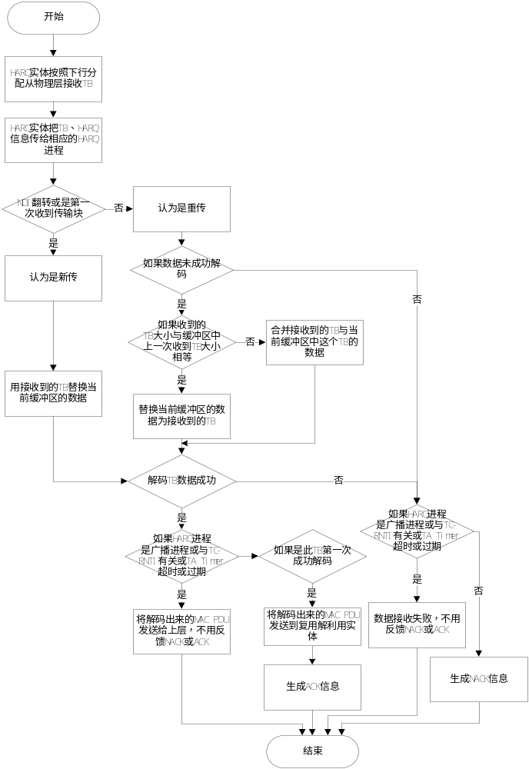
图 3.3 UE侧下行HARQ处理

下行半静态调度HARQ进程号按如下公式得到
HARQ Process ID = [floor(CURRENT_TTI/semiPersistSchedIntervalDL)] modulo numberOfConfSPS-Processes,
其中 CURRENT_TTI=[(SFN * 10) + subframe number].

UE接收广播消息的处理：
如果在PDCCH上监听到这个TTI内使用SI-RNTI加扰的下行分配信息：
如果冗余版本不依赖于PDCCH格式(PDCCH检测到的不是DCI 1C格式)，按照以下方式确定RV值。
  - RV(冗余版本)：RVK = ceiling(3/2*k) modulo 4, k依赖于系统信息类型
    - SystemInformationBlockType1 消息, k = (SFN/2) modulo 4(SFN是系统帧号)
    - 对于SystemInformation 消息，k=i modulo 4, i =0,1,…, nsw-1, i就是SI窗口nsw内的子帧数目
把这个TTI内的DL-assignment以及RV送到特定的广播HARQ进程。

HeNB下行数据发送

下行分配
在LTE系统中，除了很少的几个信道有专门对应的物理信道（例如广播信道（PBCH），而且它传的主要也是MIB消息，而其余的SIB消息依然使用共享信道传输），其他信道都是通过共享信道传输的，资源是以共享的方式存在。这就导致对调度器设计的要求提高了，这跟早期的很多接入系统（每个用户的业务都有专门的信道）不同。
调度的好坏对于系统的性能影响很大，对于LTE十分重要，LTE几乎所有的应用与业务都是使用共享信道，由于各个业务与应用的对服务质量（QoS）的要求是不同的，因此调度的好坏直接影响的就是QoS是否可以满足，也即是用户的使用体验是否比较好；
最好的利用时/频/空/功率资源用于不同的UEs和不同的业务，保证各种业务的QoS，提高系统的容量，另外除了满足业务的服务质量外，我们还必须保证系统的容量能够得到保证，否则一个系统出了只能支持少数用户，那也没有意义，如何充分提高系统容量，那么就必须把链路性能跟服务质量结合起来作为调度的考虑因素。因此调度器的设计需要考虑以下的因素：
- QoS，针对不同业务，需要保证的业务质量；
- 不同用户之间的优先级处理；
- 同用户的不同业务的优先级处理。这体现在对不同的逻辑信道的处理上；
- 用户所处的无线信号状况。
选择最好的信号用户，可以保证最大的吞吐量，但是缺乏公平公平性考虑；如果考虑轮询，那么系统的性能有可能降低，因此以上两个原因都必须考虑在内。
基本调度资源：Resource Block(RB)
调度间隔: (基本TTI)1ms，但是多个TTI可以绑定组成更长的TTI，这样可以获得更大带宽效率，这对高速率业务很有用
设度模块负责选择TB大小，MCS调制编码方式，天线映射等。
eNB要传输下行数据给UE时，先要通过资源调度模块取得用于发送下行数据的资源即下行分配，即得到下行调度相关的DCI，DCI通过PDCCH发送给UE。调度模块应决策出发送数据的调制编码方式MCS、进程号等信息。MAC将RLC层逻辑信息上要发送的数据复用成为TB后交给物理层，由物理层映射到下行分配获得的时频资源上发送。
DCI格式的确定：
PDSCH上发送数据时，PDCCH上DCI格式可能是1，1A，1B，1C，1D，2 ，2A，2B。其选择依据可以参考36.213协议7.1节。
PDSCH MCS与传输块大小的确定：
PDSCH发送数据块TB大小的确定，在协议36.213的7.1.7节有叙述。
若DCI是采用P-RNTI RA-RNTI SI-RNTI加扰：
- 得到DCI中5-bit的“调制编码方案”（）
如果DCI CRC使用P-RNTI， RA-RNTI，或者 SI-RNTI进行扰码则：
- 对于DCI格式1A：
根据36.211中5.3.3.1.3将协议36.213表7.1.7.2.1-1中每列的值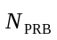设为。见
- 对于DCI格式1C：
参照协议36.213表 7.1.7.2.3-1 确定传输块大小
否则
- 根据协议36.213的7.1.6节中每列的指示值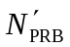设为已分配PRB的总数目
如果传输块在帧结构类型2中的特殊子帧上的DwPTS 传输，则，将协议36.213表7.1.7.2.1-1中每列指示值设为 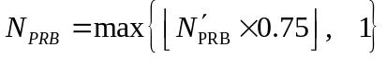，
否则，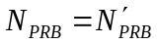。

下行信道的时隙

下行数据的发送与ACK/NACK反馈时隙
下行数据的ACK/NACK反馈由UE在PUCCH或PUCCH上发送给基站。
若UE端在子帧要发送上行控制信息（UCI）：
- 如果UE在子帧不发送PUSCH数据，那么在PUCCH上使用格式1/1a/1b或者2/2a/2b。
- 如果UE在子帧发送PUSCH数据，UCI在PUSCH上进行传输。如果PUSCH传输对应于随机接入响应授权，或者是竞争性随机接入进程中一个传输块的重传，这种情况下不进行UCI传输。
根据协议36.211中5.4.1和5.4.2节中的PUCCH格式，支持下面的PUCCH上行控制信息组合：
- 格式1a含 1-bit HARQ-ACK或者FDD中带 positive SR的1-bit HARQ-ACK
- 格式1b含2-bit HARQ-ACK, 或者带positive SR的2-bit HARQ-ACK
- 格式1b带信道选择的HARQ-ACK
- 格式1包含positive SR
- 格式2 包含CQI/PMI或者 RI报告不和HARQ-ACK复用
- 格式 2a包含CQI/PMI或者RI报告和使用常规CP的1bit HARQ-ACK复用
- 格式2b包含CQI/PMI或者RI报告和使用常规CP的2bit HARQ-ACK复用
- 格式2使用CQI/PMI或者RI报告和使用长CP的HARQ-ACK复用
PUCCH格式2，2a和2b的掩码初始化采用C-RNTI。
一旦CQI/PMI/RI和HARQ-ACK在同一个没有PUSCH的子帧碰撞，如果高层提供参数simultaneousAckNack设置为true, CQI CQI/PMI/RI和HARQ-ACK在PUCCH上做复用,否则丢掉CQI/PMI/RI。
一旦周期性的CQI/PMI/RI和HARQ-ACK在同一个PUSCH子帧碰撞，周期性的CQI CQI/PMI/RI和HARQ-ACK在PUSCH上做复用
对于TDD，上层支持两种ACK/NACK反馈模式。
- ACK/NACK bundling，和
- ACK/NACKmultiplexing
对于TDD UL-DL配置5，只支持ACK/NACK绑定。
关联于一个UL上行子帧的个SL子帧上每个码字的TDD ACK/NACK绑定通过所有单独PDSCH传输的ACK/NACK与响应指示下行SPS版本的PDCCH的ACK进行逻辑与运算。绑定的1个或2个ACK/NACK比特分别用PUCCH格式1a或PUCCH格式1b进行传输。
对于TDD模式，UE在某个帧子帧n使用资源发送上行HARQ-ACK响应：
- 如果在n-4时隙检测到了PDSCH传输对应的PDCCH，或者PDCCH指示下等SPS释放，UE会使用，其中由高层进行配置，是用于传输DCI分配的第一个CCE。
- 如果在n-4时隙没有检测到PDSCH对应的PDCCH，由表9.2-2决定。
Table 9.2-2: PUCCH Resource Index for Downlink Semi-Persistent Scheduling
Value of ‘TPC command for PUCCH’ | 
‘00’ | The first PUCCH resource index configured by the higher layers
‘01’ | The second PUCCH resource index configured by the higher layers
‘10’ | The third PUCCH resource index configured by the higher layers
‘11’ | The fourth PUCCH resource index configured by the higher layers

对于TDD ACK/NACK绑定或TDD ACK/NACK复用和的子帧n（为定义在表10.1-1的集合中元素的数量），UE使用PUCCH资源在子帧发送HARQ-ACK。
的确定可以参考协议36.213中10.1节。
表10.1-1 为UE向基站回复下行数据的ACK/NACK子帧时隙表，其对应于UE在子帧n-k所发下行帧的HARQ-ACK反馈。

Table 10.1-1: Downlink association set index: 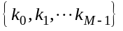 for TDD
UL-DL  Configuration | Subframe n
UL-DL  Configuration | 0 | 1 | 2 | 3 | 4 | 5 | 6 | 7 | 8 | 9
0 | - | - | 6 | - | 4 | - | - | 6 | - | 4
1 | - | - | 7, 6 | 4 | - | - | - | 7, 6 | 4 | -
2 | - | - | 8, 7, 4, 6 | - | - | - | - | 8, 7, 4, 6 | - | -
3 | - | - | 7, 6, 11 | 6, 5 | 5, 4 | - | - | - | - | -
4 | - | - | 12, 8, 7, 11 | 6, 5, 4, 7 | - | - | - | - | - | -
5 | - | - | 13, 12, 9, 8, 7, 5, 4, 11, 6 | - | - | - | - | - | - | -
6 | - | - | 7 | 7 | 5 | - | - | 7 | 7 | -

UE中PUSCH接收下行数据的子帧时隙和PUSCH/PUCCH反馈ACK/NACK的子帧时隙分别对应于基站PUSCH上发送下行数据的子帧时隙和PUSCH/PUCCH接收ACK/NACK反馈的子帧时隙。

TDD下行HARQ进程及反馈时隙示意表
子帧号 | 0 | 1 | 2 | 3 | 4 | 5 | 6 | 7 | 8 | 9 | 0 | 1 | 2 | 3 | 4 | 5 | 6 | 7 | 8 | 9 | 0 | 1 | 2 | 3 | 4 | 5 | 6 | 7 | 8 | 9 | 0 | 1 | 2 | 3 | 4 | 5 | 6 | 7 | 8 | 9
配置0 | D | S | U | U | U | D | S | U | U | U | D | S | U | U | U | D | S | U | U | U | D | S | U | U | U | D | S | U | U | U | D | S | U | U | U | D | S | U | U | U
上行反馈 |  |  |  |  | F |  |  | F |  | F |  |  | F |  | F |  |  | F |  | F |  |  | F |  | F |  |  | F |  | F |  |  | F |  | F |  |  | F |  | F
下行进程 | 1 | 2 |  |  |  | 3 | 4 |  |  |  | 1 | 2 |  |  |  | 3 | 4 |  |  |  | 1 | 2 |  |  |  | 3 | 4 |  |  |  | 1 | 2 |  |  |  | 3

子帧号 | 0 | 1 | 2 | 3 | 4 | 5 | 6 | 7 | 8 | 9 | 0 | 1 | 2 | 3 | 4 | 5 | 6 | 7 | 8 | 9 | 0 | 1 | 2 | 3 | 4 | 5 | 6 | 7 | 8 | 9 | 0 | 1 | 2 | 3 | 4 | 5 | 6 | 7 | 8 | 9
配置3 | D | S | U | U | U | D | D | D | D | D | D | S | U | U | U | D | D | D | D | D | D | S | U | U | U | D | D | D | D | D | D | S | U | U | U | D | D | D | D | D
上行反馈 |  |  |  |  | F |  |  |  |  |  |  |  | F | F | F |  |  |  |  |  |  |  | F | F | F |  |  |  |  |  |  |  | F | F | F
下行进程 | 1 | 2 |  |  |  | 3 | 4 | 5 | 6 | 7 | 8 | 9 |  |  |  | 1 | 2 | 3 | 4 | 5 | 6 | 7 |  |  |  | 8 | 9 | 1 | 2 | 3 | 4

PDCCH发送上行授权与接收上行数据时隙
若UE有数据要发送但没有资源用于发送，会向henb发送SR或BSR请求，henb通过上行调度分配给UE用于发上行数据的资源，并通过DCI0指示相应资源，henb通过PDCCH信道向UE发送用于PUSCH信道上发数据所需时频资源。
在UE端：
FDD模式下在子帧n 检测到PDCCH上的DCI0(说明PUSCH上有数据要发送)或PHICH发来的上行数据反馈，会在n+4的子帧时隙发送PUSCH数据。
FDD模式下子帧bundling操作时，子帧n 检测到PDCCH上的DCI0，或在子帧n-5检测到PHICH发来的ACK/NACK反馈，会在n+5的子帧发送PUSCH数据。
TDD模式 UL/DL配置1-6下的一般HARQ操作，子帧n 检测到PDCCH上的DCI0或PHICH发来的上行数据反馈，会在n+k的子帧时隙发送PUSCH数据。K为36.213中
表8-2。
TDD模式 UL/DL配置0下的一般HARQ操作，
- 如果UE在子帧n 检测到PDCCH上DCI0中UL index中的MSB为1，或
I_{PHICH} =0 且PHICH在子帧n=0或5 时收到：
- UE会在n+k的子帧时隙发送PUSCH数据。
- 如果在子帧n 检测到PDCCH上 DCI0中UL index中的LSB为1，或
I_{PHICH} =1 且PHICH在子帧n=0或5 时收到，或PHICH在子帧n=1或6 时收到：
- UE会在n+7的子帧时隙发送PUSCH数据。
- 如果在子帧n 检测到PDCCH上 DCI0中UL index中的MSB和LSB都为1：
- UE在n+k和n+7的子帧时隙都要发送PUSCH数据。

TDD模式 UL/DL配置1-6下子帧bundling的HARQ操作，子帧n 检测到PDCCH上的DCI0或子帧n-l检测到PHICH发来的上行数据反馈，会在n+k的子帧时隙发送PUSCH数据。其中k在36.213协议表8-2中定义，l在36.213协议表8-2a中定义。
TDD模式 UL/DL配置0下子帧bundling的HARQ操作如下，
- 如果子帧n 检测到PDCCH上DCI0中UL index中的MSB为1，或I_{PHICH} =0且子帧n-l检测到PHICH发来的上行数据反馈：
UE会在n+k的子帧时隙发送PUSCH数据。
- 如果子帧n 检测到PDCCH上DCI0中UL index中的LSB为1，或I_{PHICH} =1且子帧n-l检测到PHICH发来的上行数据反馈：
UE会在n+7的子帧时隙发送PUSCH数据[3]。

Table 8-2 k for TDD configurations 0-6
TDD UL/DL  Configuration | DL subframe number n
TDD UL/DL  Configuration | 0 | 1 | 2 | 3 | 4 | 5 | 6 | 7 | 8 | 9
0 | 4 | 6 |  |  |  | 4 | 6
1 |  | 6 |  |  | 4 |  | 6 |  |  | 4
2 |  |  |  | 4 |  |  |  |  | 4
3 | 4 |  |  |  |  |  |  |  | 4 | 4
4 |  |  |  |  |  |  |  |  | 4 | 4
5 |  |  |  |  |  |  |  |  | 4
6 | 7 | 7 |  |  |  | 7 | 7 |  |  | 5

Table 8-2a l for TDD configurations 0, 1 and 6
TDD UL/DL  Configuration | DL subframe number n
TDD UL/DL  Configuration | 0 | 1 | 2 | 3 | 4 | 5 | 6 | 7 | 8 | 9
0 | 9 | 6 |  |  |  | 9 | 6
1 |  | 2 |  |  | 3 |  | 2 |  |  | 3
6 | 5 | 5 |  |  |  | 6 | 6 |  |  | 8

UE收到上行授权/PHICH上行反馈的子帧时隙和PUSCH发送数据的时隙，分别对应于基站PDCCH发送上行授权的时隙和接收PUSCH上行数据的时隙。

TDD上行HARQ进程及反馈时隙示意表
MSB = 1
子帧号 | 0 | 1 | 2 | 3 | 4 | 5 | 6 | 7 | 8 | 9 | 0 | 1 | 2 | 3 | 4 | 5 | 6 | 7 | 8 | 9 | 0 | 1 | 2 | 3 | 4 | 5 | 6 | 7 | 8 | 9 | 0 | 1 | 2 | 3 | 4 | 5 | 6 | 7 | 8 | 9 | 0
配置0 | D | S | U | U | U | D | S | U | U | U | D | S | U | U | U | D | S | U | U | U | D | S | U | U | U | D | S | U | U | U | D | S | U | U | U | D | S | U | U | U | D
ACK反馈 |  |  |  |  |  |  |  |  |  |  | F | F |  |  |  | F | F |  |  |  | F | F |  |  |  | F | F |  |  |  | F | F |  |  |  | F | F |  |  |  | F
上行授权 | G | G |  |  |  | G | G |  |  |  | G | G |  |  |  | G | G |  |  |  | G | G |  |  |  | G | G |  |  |  | G
上行进程 |  |  |  |  | 1 |  |  | 2 |  | 3 |  |  | 4 |  | 5 |  |  | 6 |  | 7 |  |  | 1 |  | 2 |  |  | 3 |  | 4 |  |  | 5 |  | 6

子帧号 | 0 | 1 | 2 | 3 | 4 | 5 | 6 | 7 | 8 | 9 | 0 | 1 | 2 | 3 | 4 | 5 | 6 | 7 | 8 | 9 | 0 | 1 | 2 | 3 | 4 | 5 | 6 | 7 | 8 | 9 | 0 | 1 | 2 | 3 | 4 | 5 | 6 | 7 | 8 | 9
配置1 | D | S | U | U | D | D | S | U | U | D | D | S | U | U | D | D | S | U | U | D | D | S | U | U | D | D | S | U | U | D | D | S | U | U | D | D | S | U | U | D
ACK反馈 |  |  |  |  |  |  |  |  |  |  |  | F |  |  | F |  | F |  |  | F |  |  |  |  |  |  |  |  |  |  |  | F |  |  | F |  | F |  |  | F
上行授权 |  | G |  |  | G |  | G |  |  | G |  |  |  |  |  |  |  |  |  |  |  | G |  |  | G |  | G |  |  | G
上行进程 |  |  |  |  |  |  |  | 1 | 2 |  |  |  | 3 | 4 |  |  |  |  |  |  |  |  |  |  |  |  |  | 1 | 2 |  |  |  | 3 | 4

PHICH信道对UE上行数据的反馈时隙
UE在子帧i PHICH上收到的ACK/NACK是对i-k发送的PUSCH数据的反馈。
对于FDD，k是4。
对于TDD，k 由表8.3-1给出。
对于TDD上行/下行配置1-6，UE在子帧i中接收到的PHICH ACK/NACK，是对子帧i-k上发送的PUSCH的反馈（k如36.231表8.3-1）。
对于TDD上行/下行配置0，
若I_{PHICH} = 0（在协议36.213中9.1.2节定义）, UE在子帧i中接收到的PHICH ACK/NACK是对子帧i-k中发送的PUSCH的反馈。（k见36.213中表8.3-1）。
若I_{PHICH} = 1，子帧i接收到PHICH ACK/NACK，与其对应的PUSCH传输是在i-6子帧。
以下为36.213中9.1.2节中I_{PHICH} 的设置。
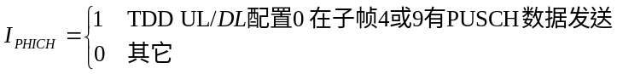
Table 8.3-1 k for TDD configurations 0-6
TDD 上行/下行配置 | 下行子帧序号 i
TDD 上行/下行配置 | 0 | 1 | 2 | 3 | 4 | 5 | 6 | 7 | 8 | 9
0 | 7 | 4 |  |  |  | 7 | 4
1 |  | 4 |  |  | 6 |  | 4 |  |  | 6
2 |  |  |  | 6 |  |  |  |  | 6
3 | 6 |  |  |  |  |  |  |  | 6 | 6
4 |  |  |  |  |  |  |  |  | 6 | 6
5 |  |  |  |  |  |  |  |  | 6
6 | 6 | 4 |  |  |  | 7 | 4 |  |  | 6

UE PUSCH上发上行数据的子帧U时隙和PHICH上收到上行数据ACK/NACK反馈的D时隙，分别对应于基站 接收上行数据的U时隙和PHICH上发送ACK/NACK反馈的D时隙。

HARQ操作
每一个HARQ进程都跟一个缓冲区进行关联，每一个HARQ进程维护两个状态变量CURRENT_TX_NB和HARQ_FEEDBACK。
CURRENT_TX_NB：用于指示缓冲区的MAC PDU传输了多少次。
HARQ_FEEDBACK：用于指示当前缓冲区的MAC PDU的HARQ反馈。
当HARQ进程建立时，CURRENT_TX_NB初始化为0。
HARQ的冗余版本按照固定的顺序产生(0, 2, 3, 1)。变量CURRENT_IRV用于指示当前的冗余版本，按照模除4进行更新。
当收到某个TB的HARQ反馈，HARQ进程要：
- 把变量HARQ_FEEDBACK设为收到的值。
如果HARQ实体请求一个新的传输，HARQ进程要：
- 把CURRENT_TX_NB设为0；
- 把CURRENT_IRV设为0；
- 把 HARQ_FEEDBACK设置NACK；
如果要产生一个重传，HARQ进程要：
- CURRENT_TX_NB加1；
- 设置CURRENT_IRV；
- 把HARQ_FEEDBACK设为NACK；
eNB发送数据前：
- 从调度模块得到用于发送下行数据的资源；
- 把待发的MAC PDU放到HARQ缓冲区；
- 等待恰当时隙发送数据。
物理层报告收到 ACK后，HARQ实体标明对应的HARQ进程号可用，则清空HARQ进程对应的缓冲区。
物理层报告收到NACK后，CURRENT_TX_NB++，判断是否超过最大传输次数，如果等于最大传输次数，则向上层报告发送失败(不报告使用TC-RNTI，RA-RNTI，广播标识发送的数据)；如果传输次数少于最大重传次数，则使用原有进程号，重新发送。

说明：
- mac最大传输次数由无线资源管理模块决策。
- RV的特殊操作：PDCCH 上DCI为1C格式RV(Redundancy Version)确定：
如果UE检测到PDCCH上DCI格式1C处理时CRC中加入P-RNTI或RA-RNTI，UE设置RV值为0。

其他说明
下行HARQ进程最大重传次数,RV如何设置；
下行HARQ进程号如何设置？
下行MCS如何决定，传输块大小？
ttiBundling？
Henb发送数据块的大小由mac决定？还是物理层给？
半静态调度进程和普通调度进程如何共用？
36.321 P36 RAPID???
如果这个TTI的上行授权是已经配置好的?
就是说这个TTI没有收到相应的PDCCH，并且有SPS调度发生
用户发送的MSG3消息中含有UE Contention resolution identity或crnti,分别对应那种情况??

附录1 DCI的处理与DCI格式
DCI传输针对一个RNTI的下行或者上行调度信息、对非周期性CQI报告的请求或者对一个RNTI的上行功率控制命令。RNTI被隐式地编码在CRC中。
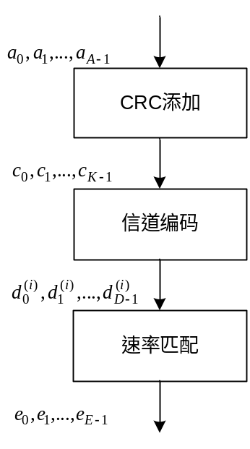
图9 DCI的处理

格式0
DCI格式1用于调度一个PDSCH码字。
下面的信息通过DCI格式1来传输：
- 资源分配头（资源分配类型0或者1）——1比特，见[2]的7.1.6小节定义
如果下行带宽小于等于10个PRB，则没有资源分配头，并假设为资源分配类型0
- 资源块分配：
  - 对于资源分配类型0（见[2] 的7.1.6.1小节定义）
    - 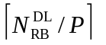个比特提供资源分配信息
  - 对于资源分配类型1（见[2] 的7.1.6.2节定义）
    - 该字段的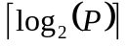个比特被用作为这种资源分配类型专有的资源分配头，用来指示被选择的资源块子集
    - 1比特指示资源分配跨度的移位
    - 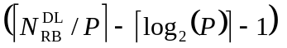 个比特提供资源分配信息
P的取值依赖于下行资源块数，见[2]的7.1.6节
- 调制与编码方案——5比特，见[2]的7.1.7节定义
- HARQ进程数——4比特
- 新数据指示——1比特
- 冗余版本——2比特
- PUCCH传输功率控制命令——2比特，见[2]的5.1.2.1节定义
- 下行分配索引（这个字段出现在全部上下行配置中，仅仅在TD-LTE上下行配置1-6使用）——2比特
如果格式1的信息比特数等于格式0和1A的信息比特数，在格式1中要填充一个0比特。
如果格式1的信息比特数是表37中的一个，格式1中要填充一个或者多个的0比特，直到格式1的有效载荷大小不是表37给出的任何一个值，且不等于格式0 或格式1A的有效载荷大小。
表37 容易引起歧义的信息比特数
{12, 14, 16 ,20, 24, 26, 32, 40, 44, 56}

格式1A
DCI格式1A用于一个PDSCH码字和由一个PDCCH命令发起的随机接入进程的压缩调度。
下面的信息通过DCI格式1A进行传输：
- 格式0和格式1A区分标志 ——1比特，其中，“0”表示格式0，“1”表示格式1A
仅当DCI格式1A的CRC使用C-RNTI进行加扰时，格式1A用于由PDCCH命令发起的随机接入进程，其余的字段设置如下：
- 集中式和分布式VRB分配标志——1比特，设置为0
- 资源块分配——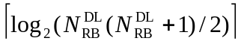比特，所有比特设置为1
- 随机接入导频序列号——6比特
- PRACH掩码号——4比特，[4]
- 格式1A中用于一个PDSCH码字的压缩调度的其余比特全部设置成0
否则，
- 集中式和分布式VRB分配标志——1比特，见[2]的7.1.6.3节定义
- 资源块分配——个比特，见[2]的7.1.6.3节定义
  - 对于集中式VRB：
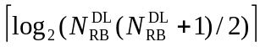个比特提供资源分配信息
  - 对于分布式VRB：
  - 如果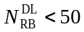或者格式1A的CRC使用RA-RNTI、P-RNTI或SI-RNTI进行加扰
  - 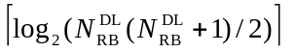比特提供资源分配信息
  - 否则
  - 1比特，最高有效位指示间隔值，其中：0表示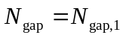，1表示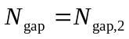
  - 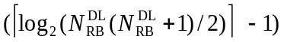比特提供资源分配信息
其中，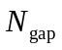定义见参考文献[1]。
- 调制与编码方案——5比特，见[2]的7.1.7节定义
- HARQ进程数——4比特
- 新数据指示——1比特
  - 如果格式1A的CRC使用 RA-RNTI、P-RNTI或SI-RNTI进行加扰：
    - 如果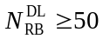且集中式和分布式VRB分配标志设置成1
      - 新数据指示位指示间隔值，其中，0表示，1表示
    - 否则，保留新数据指示位
  - 否则
    - 新数据指示位见 [4]中定义
- 冗余版本—— 2比特
- PUCCH传输功控命令—— 2比特，见[2]的5.1.2.1节定义
  - 如果格式1A的CRC使用 RA-RNTI、P-RNTI或SI-RNTI扰码：
    - 保留功控命令的最高有效位
    - 功控命令的最低有效位指示[2]中定义的传输块大小定义表的列。
    - 如果最低有效位是0，那么，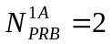，否则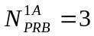。
  - 否则，
- 下行分配索引（这个字段出现在全部上下行配置中，且只在TD-LTE的上下行配置1-6中应用）
如果格式1A的信息比特数小于格式0的信息比特数，格式1A中要填充0，直到格式1A的有效载荷大小等于格式0的有效载荷大小。
如果格式1A的信息比特数是表37中的一个，格式1A要填充一个“0”比特。
当格式1A的CRC使用RA-RNTI、P-RNTI或SI-RNTI进行加扰，则对于上面提到的字段，保留如下的字段：
- HARQ 进程数
- 下行分配索引

格式1B
DCI格式1B用于一个带有预编码信息的PDSCH码字进行压缩调度。
下面的信息通过DCI格式1B传输：
- 集中式/分布式VRB分配标志位——1比特，见[2]中7.1.6.3节定义
- 资源块分配—— 比特，见[2]中7.1.6.3节定义
  - 对于集中式VRB：
    - 比特提供资源分配信息
  - 对于分布式VRB：
    - 对于
      - 比特提供资源分配信息
    - 对于
      - 1比特，最高的1比特指示间距值，“0”表示，“1”表示
      - 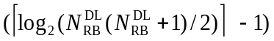比特提供资源分配信息
- 调制与编码方案——5比特，见[2]中7.1.7节定义
- HARQ进程数——4比特
- 新数据指示——1比特
- 冗余版本——2比特
- 用于PUCCH的功控命令——2比特，见[2]中5.1.2.1小节定义
- 下行分配索引——2比特(该字段在所有上/下行配置中均存在，只用于上/下行1-6配置的TD-LTE操作)
- 用于预编码的TPMI信息——比特数如表38所述
- TPMI信息，指示使用单层传输方式时，使用[1]中表6.3.4.2.3-1 或表 6.3.4.2.3-2中的哪一个码
- 用于预编码的PMI确认——1比特，见表39
表38 TPMI信息比特数
eNode-B端天线端口数 | 比特数
2 | 2
4 | 4

表39 PMI确认内容
比特字段映射到索引 | 消息
0 | 根据TPMI信息字段中指示的TPMI进行预编码
1 | 根据PUSCH上最新的PMI报告进行预编码，采用的预编码矩阵由PMI指示

如果格式1B中的信息比特数为表37中的一个，则在格式1B后添加一个“0”比特。

格式1C
DCI格式1C用于一个PDSCH码字的高压缩调度。
下面的信息通过DCI格式1C进行发送：
- 1比特指示间距值，“0”表示，“1”表示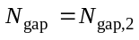
- 对于，不需要间距指示比特
- 资源块分配——比特，见[2]中7.1.6.3定义。其中， 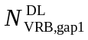定义见参考文献[1]，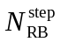定义见参考文献[2]。

- 传输块尺寸索引——5比特，见[2]中7.1.7节定义

格式1D
DCI格式1D用于对带有预编码和功率偏移信息的一个PDSCH码字的压缩调度。
下面的信息通过DCI格式1D传输：
- 集中式/分布式VRB分配标志位——1比特，见[2]中7.1.6.3节定义
- 资源块分配—— 比特，见[2]中7.1.6.3节定义
- 对于集中式VRB：
  - 比特提供资源分配信息
- 对于分布式VRB：
  - 对于
    - 比特提供资源分配信息
  - 对于
    - 1比特，最高的1比特指示间距值，“0”表示，“1”表示
    - 比特提供资源分配信息
- 调制与编码方案——5比特，见[2]中7.1.7节定义
- HARQ进程数——4比特
- 新数据指示——1比特
- 冗余版本——2比特
- 用于PUCCH的功控命令——2比特，见[2]中5.1.2.1小节定义
- 下行分配索引——2比特(这段字段在所有上/下行配置中均存在，只用于TD-LTE上/下行1-6配置的操作)
- 用于预编码的TPMI信息——比特数如表40所述
- TPMI信息，指示使用单层传输方式时，使用[1]中表6.3.4.2.3-1 或表 6.3.4.2.3-2中的哪一个码
- 下行功率偏移——1比特，见[2]中7.1.5小节定义
表 TPMI信息比特数
eNode-B端天线端口数 | 比特数
2 | 2
4 | 4

如果格式1D中的信息比特数为表37中的一个，则在格式1D后附加1个“0”比特。

格式2
下面的信息通过DCI格式2进行传输：
- 资源分配头（资源分配类型0/资源分配类型1）——1比特，见[2]中7.1.6小节定义
如果下行带宽小于等于10个PRBs，则假设该资源分配为类型0，且不携带资源分配头
- 资源块分配：
  - 对于[2]中7.1.6.1小节定义的资源分配类型0：
    - 比特提供资源分配信息
  - 对于[2]中7.1.6.2小节定义的资源分配类型1：
    - 该字段的比特用做是资源分配类型1的信息头，只是选中的资源块子集
    - 1比特用于指示资源分配跨度的位移
    - 比特用于提供资源分配信息
其中，P依赖于[2]中7.1.6.1小节中定义的下行资源块的数量。
- 用于PUCCH的功控命令——2比特，见[2]中定义
- 下行分配索引——2比特(该字段在所有上/下行配置中均存在，只用于TD-LTE上/下行1-6配置的操作)
- HARQ进程数——4比特
- 传输块到码块映射标志位——1比特
此外，对于传输块1：
- 调制编码方案——5比特，见[2]中7.1.7小节定义
- 新数据指示——1比特
- 冗余版本——2比特
对于传输块2：
- 调制编码方案——5比特，见[2]中7.1.7小节定义
- 新数据指示——1比特
- 冗余版本——2比特
预编码信息——比特数参见表43。
如果两个传输块都是激活的，那么根据表41进行传输块到码字的映射。
如果像[2]中7.1.7.2小节中描述的那样，只有一个传输块是激活的，那么保留传输块到码字的映射标志位，并根据表42进行传输块到码字的映射。
表41 传输块向码字的映射(两个传输块都是激活的)
传输块向码字映射  交换标志的值 | 码字 0  (激活) | 码字 1  (激活)
0 | 传输块1 | 传输块2
1 | 传输块2 | 传输块1

表42 传输块向码字的映射(只有一个传输块是激活的)
传输块向码字映射  交换标志的值 | 传输块2 | 码字0  （激活） | 码字1  （未激活）
激活 | 未激活 | 传输块1 | -
未激活 | 激活 | 传输块2 | -

预编码信息字段的含义因为激活码字个数不同而有所不同，参见表 44 和表 45。需要注意的是，TPMI给出了预编码使用[1]的表6.3.4.2.3-1 或表 6.3.4.2.3-2中哪个码本索引值。对于只有一个码字激活的情况，表45中的索引值18到34只适用于之前使用过两层的闭环空间复用进行传输的数据块的重传。
如果格式2中的信息比特数是表37给出的值中的一个,则格式2.后添加一个“0”比特。
表 44和表 45里的一些信息用来指示 eNode-B 按照UE上报的PMI(s)进行预编码。在这些情况下， 子帧n中相关RB(s)根据UE在PUSCH最新上报的PMI(s) 进行预编码,而非根据子帧n-4或者之前子帧上的PUCCH携带的信息。
表43 预编码信息的比特数
eNode-B 天线口数 | 预编码信息的比特数
2 | 3
4 | 6

表44 两天线口预编码信息字段内容
1个码字:  码字0激活,  码字1未激活 |  | 2个码字:  码字0激活,  码字1激活
索引值 | 信息 | 索引值 | 信息
0 | 2层: 发射分集 | 0 | 2层: 根据预编码矩阵 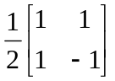进行预编码
1 | 1层:根据预编码矢量 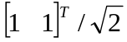进行预编码 | 1 | 2层: 根据预编码矩阵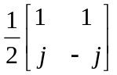进行预编码
2 | 1层: 根据预编码矢量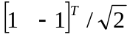进行预编码 | 2 | 2层: 根据最新PUSCH 信道上的PMI报告中的 precoder(s) 进行预编码
3 | 1层: 根据预编码矢量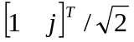进行预编码 | 3 | 保留
4 | 1层: 根据预编码矢量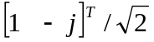进行预编码 | 4 | 保留
5 | 1层:  根据最新PUSCH 信道上的PMI报告中的 precoder(s) 进行预编码  如果 RI=2, 则使用precoders中的第1列  的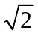倍进行预编码 | 5 | 保留
6 | 1层:  根据最新PUSCH 信道上的PMI报告中的 precoder(s) 进行预编码  如果 RI=2 , 则使用precoders中的第2列  的倍进行预编码 | 6 | 保留
7 | 保留 | 7 | 保留

表45 4天线端口预编码信息字段内容
一个码字：  码字0激活  码字1未激活 |  | 两个码字：  码字0激活  码字1激活
索引值 | 信息 | 索引值 | 信息
0 | 4层：发射分集 | 0 | 2层：TPMI=0
1 | 1层：TPMI=0 | 1 | 2层：TPMI=1
2 | 1层：TPMI=1
 |  | 15 | 2层：TPMI=15
16 | 1层：TPMI=15 | 16 | 2层：根据PUSCH上最新报告的PMI(s)指示的预编码方式进行预编码
17 | 1层：根据PUSCH上最新报告的PMI(s)指示的预编码方式进行预编码 | 17 | 3层：TPMI=0
18 | 2层：TPMI=0 | 18 | 3层：TPMI=1
19 | 2层：TPMI=1
 |  | 32 | 3层：TPMI=15
33 | 2层：TPMI=15 | 33 | 3层：根据PUSCH上最新报告的PMI(s)指示的预编码方式进行预编码
34 | 2层：根据PUSCH上最新报告的PMI(s)指示的预编码方式进行预编码 | 34 | 4层：TPMI=0
35 – 63 | 保留 | 35 | 4层：TPMI=1
 |  | 49 | 4层：TPMI=15
 |  | 50 | 4层：根据PUSCH上最新报告的PMI(s)指示的预编码方式进行预编码
 |  | 51 – 63 | 保留

格式2A
下面的信息通过DCI 格式2A传输：
- 资源分配头（资源分配类型0/类型1）—— 1比特 （详见[2]中小节7.1.6定义）
如果下行带宽小于等于10个物理资源块，则不携带资源分配头 ，并假设使用资源分配类型0。
- 资源块分配：
  - 对于[2]中小节7.1.6.1定义的资源分配类型0
    - 比特资源分配信息
  - 对于[2]中小节7.1.6.2定义的资源分配类型1
    - 这个字段的比特被用作该资源分配类型的头，来指示选中的资源块子集。
    - 1比特指示资源分配跨度（span）的位移
    - 比特提供资源分配信息
这里，如[2]中小节7.1.6.1所示，P的取值依赖于下行资源块的数目
- 用于PUCCH的TPC命令 —— 2比特（详见[2]中小节5.1.2.1中定义）
- 下行分配编号（这个字段出现在所有上-下行配置中，且仅仅用于TD-LTE上/下行配置1至配置6的操作）—— 2比特
- HARQ进程数 —4比特
- 传输块到码字映射标志位 —— 1比特
此外，对于传输块1：
- 调制和编码方案 —— 5比特（详见[2]中小节7.1.7中定义）
- 新数据指示位 —— 1比特
- 冗余版本 —— 2比特
对于传输块2：
- 调制和编码方案 —— 5比特（详见[2]中小节7.1.7中定义）
- 新数据指示位 —— 1比特
- 冗余版本——2比特
预编码信息——比特数见表46中定义
如果两个传输块都是激活的，则根据表41进行传输块到码字的映射。
当只有一个传输块是激活的，则传输块到码字映射标志位设为保留值，并根据表42进行传输块到码字的映射。
预编码信息字段根据表47定义。对于只有一个码字的情况，如果传输块之前已经使用两层的开环空间复用传输过，则表47中编号1只适用于之前使用过两层的大循环延时分集（CDD）进行传输的数据块的重传。
对于使用两根天线端口的传输，预编码信息字段不出现。如果使用两个码字传输，则传输的层数为2；如果码字0激活，而码字1未激活，则使用发射分集。
如果格式2A中的信息比特数是表37给出的值中的一个，则在其后添加一个“0”比特。
表46 用于预编码信息的比特数
eNode-B的天线端口数 | 预编码信息的比特数
2 | 0
4 | 2

表47 用于4个天线端口情况的预编码信息内容
一个码字：  码字0可用，码字1不可用 |  | 两个码字可用：  码字0可用，码字1可用
索引值 | 消息 | 索引值 | 消息
0 | 4层：发射分集 | 0 | 2层：大循环延迟的预编码
1 | 2层：大循环延迟的预编码 | 1 | 3层：大循环延迟的预编码
2 | 保留 | 2 | 4层：大循环延迟的预编码
3 | 保留 | 3 | 保留

格式2B
下面的信息通过DCI 格式2B传输：
- 资源分配头（资源分配类型0/类型1）—— 1比特 （详见[2]中小节7.1.6定义）
如果下行带宽小于等于10个物理资源块，则不携带资源分配头 ，并假设使用资源分配类型0。
- 资源块分配：
  - 对于[2]中小节7.1.6.1定义的资源分配类型0
    - 比特资源分配信息
  - 对于[2]中小节7.1.6.2定义的资源分配类型1
    - 这个字段的比特被用作该资源分配类型的头，来指示选中的资源块子集。
    - 1比特指示资源分配跨度（span）的位移
    - 比特提供资源分配信息
这里，如[2]中小节7.1.6.1所示，P的取值依赖于下行资源块的数目
- 用于PUCCH的TPC命令 —— 2比特（详见[2]中小节5.1.2.1中定义）
- 下行分配编号（这个字段出现在所有上-下行配置中，且仅仅用于TD-LTE上/下行配置1至配置6的操作）—— 2比特
- HARQ进程数 —4比特
- 扰码标识 —— 1比特，见[2]中6.10.3.1小节中定义
此外，对于传输块1：
- 调制和编码方案 —— 5比特（详见[2]中小节7.1.7中定义）
- 新数据指示位 —— 1比特
- 冗余版本 —— 2比特
对于传输块2：
- 调制和编码方案 —— 5比特（详见[2]中小节7.1.7中定义）
- 新数据指示位 —— 1比特
- 冗余版本——2比特
如果连个传输块都是激活的，则层数为2；传输块1映射到码字0，传输块2映射到码字1.天线端口7和端口8用于空间复用。在只有一个传输块激活的情况中，层数为1；根据表 42进行传输块到码字的映射；用于单天线端口传输的天线端口天线端口根据表48进行选择。
表48 用于单天线端口端口传输的天线端口（一个码字不可用的情况）
不可用传输块的新数据指示 | 天线端口
0 | 7
1 | 8
如果格式2B信息比特数属于表37中的一个大小，则格式2B的信息比特后需加0。

格式3
DCI格式3用于PUCCH和PUSCH的TPC命令传输，使用2比特功率调整信息。
下面的信息通过DCI格式3进行传输：
- TPC命令1，TPC命令2，...，TPC命令N
其中：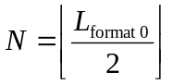，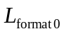等于DCI格式0在做CRC添加前的载荷大小，包括格式0的附加比特。参数tpc-Index由上层提供，该参数决定给相关UE的TPC命令的编号。
如果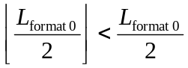，格式后应该附加一个值为“0”的比特。

格式3A
DCI格式3A用于PUCCH和PUSCH的TPC命令传输，使用1比特功率调整信息。
下面的信息通过DCI格式3A进行传输：
- TPC命令1，TPC命令2，...，TPC命令N
其中：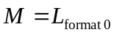,等于DCI格式0在做CRC添加前的载荷大小，包括格式0的附加比特。参数tpc-Index由上层提供，该参数决定给相关UE的TPC命令的编号。

附录2 PDSCH发下行数据PDCCH所对应DCI格式

Table 7.1-1: PDCCH and PDSCH configured by SI-RNTI
DCI format | Search Space | Transmission scheme of PDSCH corresponding to PDCCH
DCI format 1C | Common | If the number of PBCH antenna ports is one, Single-antenna port, port 0 is used, otherwise Transmit diversity.
DCI format 1A | Common | If the number of PBCH antenna ports is one, Single-antenna port, port 0 is used, otherwise Transmit diversity

Table 7.1-2: PDCCH and PDSCH configured by P-RNTI
DCI format | Search Space | Transmission scheme of PDSCH corresponding to PDCCH
DCI format 1C | Common | If the number of PBCH antenna ports is one, Single-antenna port, port 0 is used (see subclause 7.1.1), otherwise Transmit diversity (see subclause 7.1.2)
DCI format 1A | Common | If the number of PBCH antenna ports is one, Single-antenna port, port 0 is used (see subclause 7.1.1), otherwise Transmit diversity (see subclause 7.1.2)

Table 7.1-3: PDCCH and PDSCH configured by RA-RNTI
DCI format | Search Space | Transmission scheme of PDSCH corresponding to PDCCH
DCI format 1C | Common | If the number of PBCH antenna ports is one, Single-antenna port, port 0 is used (see subclause 7.1.1), otherwise Transmit diversity (see subclause 7.1.2)
DCI format 1A | Common | If the number of PBCH antenna ports is one, Single-antenna port, port 0 is used (see subclause 7.1.1), otherwise Transmit diversity (see subclause 7.1.2)

Table 7.1-5: PDCCH and PDSCH configured by C-RNTI
Transmission mode | DCI format | Search Space | Transmission scheme of PDSCH corresponding to PDCCH
Mode 1 | DCI format 1A | Common and  UE specific by C-RNTI | Single-antenna port, port 0 (see subclause 7.1.1)
Mode 1 | DCI format 1 | UE specific by C-RNTI | Single-antenna port, port 0 (see subclause 7.1.1)
Mode 2 | DCI format 1A | Common and  UE specific by C-RNTI | Transmit diversity (see subclause 7.1.2)
Mode 2 | DCI format 1 | UE specific by C-RNTI | Transmit diversity (see subclause 7.1.2)
Mode 3 | DCI format 1A | Common and  UE specific by C-RNTI | Transmit diversity (see subclause 7.1.2)
Mode 3 | DCI format 2A | UE specific by C-RNTI | Large delay CDD (see subclause 7.1.3) or Transmit diversity (see subclause 7.1.2)
Mode 4 | DCI format 1A | Common and  UE specific by C-RNTI | Transmit diversity (see subclause 7.1.2)
Mode 4 | DCI format 2 | UE specific by C-RNTI | Closed-loop spatial multiplexing (see subclause 7.1.4)or Transmit diversity (see subclause 7.1.2)
Mode 5 | DCI format 1A | Common and  UE specific by C-RNTI | Transmit diversity (see subclause 7.1.2)
Mode 5 | DCI format 1D | UE specific by C-RNTI | Multi-user MIMO (see subclause 7.1.5)
Mode 6 | DCI format 1A | Common and  UE specific by C-RNTI | Transmit diversity (see subclause 7.1.2)
Mode 6 | DCI format 1B | UE specific by C-RNTI | Closed-loop spatial multiplexing (see subclause 7.1.4) using a single transmission layer
Mode 7 | DCI format 1A | Common and  UE specific by C-RNTI | If the number of PBCH antenna ports is one, Single-antenna port, port 0 is used (see subclause 7.1.1), otherwise Transmit diversity (see subclause 7.1.2)
Mode 7 | DCI format 1 | UE specific by C-RNTI | Single-antenna port; port 5 (see subclause 7.1.1)
Mode 8 | DCI format 1A | Common and  UE specific by C-RNTI | If the number of PBCH antenna ports is one, Single-antenna port, port 0 is used (see subclause 7.1.1), otherwise Transmit diversity (see subclause 7.1.2)
Mode 8 | DCI format 2B | UE specific by C-RNTI | Dual layer transmission; port 7 and 8 (see subclause 7.1.5A) or single-antenna port; port 7 or 8 (see subclause 7.1.1)

Table 7.1-6: PDCCH and PDSCH configured by SPS C-RNTI
Transmission mode | DCI format | Search Space | Transmission scheme of PDSCH corresponding to PDCCH
Mode 1 | DCI format 1A | Common and  UE specific by C-RNTI | Single-antenna port, port 0 (see subclause 7.1.1)
Mode 1 | DCI format 1 | UE specific by C-RNTI | Single-antenna port, port 0 (see subclause 7.1.1)
Mode 2 | DCI format 1A | Common and  UE specific by C-RNTI | Transmit diversity (see subclause 7.1.2)
Mode 2 | DCI format 1 | UE specific by C-RNTI | Transmit diversity (see subclause 7.1.2)
Mode 3 | DCI format 1A | Common and  UE specific by C-RNTI | Transmit diversity (see subclause 7.1.2)
Mode 3 | DCI format 2A | UE specific by C-RNTI | Transmit diversity (see subclause 7.1.2)
Mode 4 | DCI format 1A | Common and  UE specific by C-RNTI | Transmit diversity (see subclause 7.1.2)
Mode 4 | DCI format 2 | UE specific by C-RNTI | Transmit diversity (see subclause 7.1.2)
Mode 5 | DCI format 1A | Common and  UE specific by C-RNTI | Transmit diversity (see subclause 7.1.2)
Mode 6 | DCI format 1A | Common and  UE specific by C-RNTI | Transmit diversity (see subclause 7.1.2)
Mode 7 | DCI format 1A | Common and  UE specific by C-RNTI | Single-antenna port; port 5 (see subclause 7.1.1)
Mode 7 | DCI format 1 | UE specific by C-RNTI | Single-antenna port; port 5 (see subclause 7.1.1)
Mode 8 | DCI format 1A | Common and  UE specific by C-RNTI | Single-antenna port; port 7(see subclause 7.1.1)
Mode 8 | DCI format 2B | UE specific by C-RNTI | Single-antenna port; port 7 or 8 (see subclause 7.1.1)

Table 7.1-7: PDCCH and PDSCH configured by Temporary C-RNTI
DCI format | Search Space | Transmission scheme of PDSCH corresponding to PDCCH
DCI format 1A | Common and UE specific by Temporary C-RNTI | If the number of PBCH antenna port is one, Single-antenna port, port 0 is used (see subclause 7.1.1), otherwise Transmit diversity (see subclause 7.1.2)
DCI format 1 | UE specific by Temporary C-RNTI | If the number of PBCH antenna port is one, Single-antenna port, port 0 is used (see subclause 7.1.1), otherwise Transmit diversity (see subclause 7.1.2)

附录3 PDSCH上Transport block size相关表格
Table 7.1.7.1-1: Modulation and TBS index table for PDSCH
MCS Index   | Modulation Order  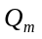 | TBS Index  
0 | 2 | 0
1 | 2 | 1
2 | 2 | 2
3 | 2 | 3
4 | 2 | 4
5 | 2 | 5
6 | 2 | 6
7 | 2 | 7
8 | 2 | 8
9 | 2 | 9
10 | 4 | 9
11 | 4 | 10
12 | 4 | 11
13 | 4 | 12
14 | 4 | 13
15 | 4 | 14
16 | 4 | 15
17 | 6 | 15
18 | 6 | 16
19 | 6 | 17
20 | 6 | 18
21 | 6 | 19
22 | 6 | 20
23 | 6 | 21
24 | 6 | 22
25 | 6 | 23
26 | 6 | 24
27 | 6 | 25
28 | 6 | 26
29 | 2 | reserved
30 | 4 | reserved
31 | 6 | reserved

Table 7.1.7.2.1-1: Transport block size table (dimension 27×110)
 | 1 | 2 | 3 | 4 | 5 | 6 | 7 | 8 | 9 | 10
0 | 16 | 32 | 56 | 88 | 120 | 152 | 176 | 208 | 224 | 256
1 | 24 | 56 | 88 | 144 | 176 | 208 | 224 | 256 | 328 | 344
2 | 32 | 72 | 144 | 176 | 208 | 256 | 296 | 328 | 376 | 424
3 | 40 | 104 | 176 | 208 | 256 | 328 | 392 | 440 | 504 | 568
4 | 56 | 120 | 208 | 256 | 328 | 408 | 488 | 552 | 632 | 696
5 | 72 | 144 | 224 | 328 | 424 | 504 | 600 | 680 | 776 | 872
6 | 328 | 176 | 256 | 392 | 504 | 600 | 712 | 808 | 936 | 1032
7 | 104 | 224 | 328 | 472 | 584 | 712 | 840 | 968 | 1096 | 1224
8 | 120 | 256 | 392 | 536 | 680 | 808 | 968 | 1096 | 1256 | 1384
9 | 136 | 296 | 456 | 616 | 776 | 936 | 1096 | 1256 | 1416 | 1544
10 | 144 | 328 | 504 | 680 | 872 | 1032 | 1224 | 1384 | 1544 | 1736
11 | 176 | 376 | 584 | 776 | 1000 | 1192 | 1384 | 1608 | 1800 | 2024
12 | 208 | 440 | 680 | 904 | 1128 | 1352 | 1608 | 1800 | 2024 | 2280
13 | 224 | 488 | 744 | 1000 | 1256 | 1544 | 1800 | 2024 | 2280 | 2536
14 | 256 | 552 | 840 | 1128 | 1416 | 1736 | 1992 | 2280 | 2600 | 2856
15 | 280 | 600 | 904 | 1224 | 1544 | 1800 | 2152 | 2472 | 2728 | 3112
16 | 328 | 632 | 968 | 1288 | 1608 | 1928 | 2280 | 2600 | 2984 | 3240
17 | 336 | 696 | 1064 | 1416 | 1800 | 2152 | 2536 | 2856 | 3240 | 3624
18 | 376 | 776 | 1160 | 1544 | 1992 | 2344 | 2792 | 3112 | 3624 | 4008
19 | 408 | 840 | 1288 | 1736 | 2152 | 2600 | 2984 | 3496 | 3880 | 4264
20 | 440 | 904 | 1384 | 1864 | 2344 | 2792 | 3240 | 3752 | 4136 | 4584
21 | 488 | 1000 | 1480 | 1992 | 2472 | 2984 | 3496 | 4008 | 4584 | 4968
22 | 520 | 1064 | 1608 | 2152 | 2664 | 3240 | 3752 | 4264 | 4776 | 5352
23 | 552 | 1128 | 1736 | 2280 | 2856 | 3496 | 4008 | 4584 | 5160 | 5736
24 | 584 | 1192 | 1800 | 2408 | 2984 | 3624 | 4264 | 4968 | 5544 | 5992
25 | 616 | 1256 | 1864 | 2536 | 3112 | 3752 | 4392 | 5160 | 5736 | 6200
26 | 712 | 1480 | 2216 | 2984 | 3752 | 4392 | 5160 | 5992 | 6712 | 7480

……

 | 101 | 102 | 103 | 104 | 105 | 106 | 107 | 108 | 109 | 110
0 | 2792 | 2856 | 2856 | 2856 | 2984 | 2984 | 2984 | 2984 | 2984 | 3112
1 | 3752 | 3752 | 3752 | 3752 | 3880 | 3880 | 3880 | 4008 | 4008 | 4008
2 | 4584 | 4584 | 4584 | 4584 | 4776 | 4776 | 4776 | 4776 | 4968 | 4968
3 | 5992 | 5992 | 5992 | 5992 | 6200 | 6200 | 6200 | 6200 | 6456 | 6456
4 | 7224 | 7224 | 7480 | 7480 | 7480 | 7480 | 7736 | 7736 | 7736 | 7992
5 | 8760 | 9144 | 9144 | 9144 | 9144 | 9528 | 9528 | 9528 | 9528 | 9528
6 | 10680 | 10680 | 10680 | 10680 | 11064 | 11064 | 11064 | 11448 | 11448 | 11448
7 | 12216 | 12576 | 12576 | 12576 | 12960 | 12960 | 12960 | 12960 | 13536 | 13536
8 | 14112 | 14112 | 14688 | 14688 | 14688 | 14688 | 15264 | 15264 | 15264 | 15264
9 | 15840 | 16416 | 16416 | 16416 | 16416 | 16992 | 16992 | 16992 | 16992 | 17568
10 | 17568 | 18336 | 18336 | 18336 | 18336 | 18336 | 19080 | 19080 | 19080 | 19080
11 | 20616 | 20616 | 20616 | 21384 | 21384 | 21384 | 21384 | 22152 | 22152 | 22152
12 | 22920 | 23688 | 23688 | 23688 | 23688 | 24496 | 24496 | 24496 | 24496 | 25456
13 | 26416 | 26416 | 26416 | 26416 | 27376 | 27376 | 27376 | 27376 | 28336 | 28336
14 | 29296 | 29296 | 29296 | 29296 | 30576 | 30576 | 30576 | 30576 | 31704 | 31704
15 | 30576 | 31704 | 31704 | 31704 | 31704 | 32856 | 32856 | 32856 | 34008 | 34008
16 | 32856 | 32856 | 34008 | 34008 | 34008 | 34008 | 35160 | 35160 | 35160 | 35160
17 | 36696 | 36696 | 36696 | 37888 | 37888 | 37888 | 39232 | 39232 | 39232 | 39232
18 | 40576 | 40576 | 40576 | 40576 | 42368 | 42368 | 42368 | 42368 | 43816 | 43816
19 | 43816 | 43816 | 43816 | 45352 | 45352 | 45352 | 46888 | 46888 | 46888 | 46888
20 | 46888 | 46888 | 48936 | 48936 | 48936 | 48936 | 48936 | 51024 | 51024 | 51024
21 | 51024 | 51024 | 51024 | 52752 | 52752 | 52752 | 52752 | 55056 | 55056 | 55056
22 | 55056 | 55056 | 55056 | 57336 | 57336 | 57336 | 57336 | 59256 | 59256 | 59256
23 | 57336 | 59256 | 59256 | 59256 | 59256 | 61664 | 61664 | 61664 | 61664 | 63776
24 | 61664 | 61664 | 63776 | 63776 | 63776 | 63776 | 66592 | 66592 | 66592 | 66592
25 | 63776 | 63776 | 66592 | 66592 | 66592 | 66592 | 68808 | 68808 | 68808 | 71112
26 | 75376 | 75376 | 75376 | 75376 | 75376 | 75376 | 75376 | 75376 | 75376 | 75376

Table 7.1.7.2.2-1: One-layer to two-layer TBS translation table
TBS_L1 | TBS_L2 | TBS_L1 | TBS_L2 | TBS_L1 | TBS_L2 | TBS_L1 | TBS_L2
1544 | 3112 | 3752 | 7480 | 10296 | 20616 | 28336 | 57336
1608 | 3240 | 3880 | 7736 | 10680 | 21384 | 29296 | 59256
1672 | 3368 | 4008 | 7992 | 11064 | 22152 | 30576 | 61664
1736 | 3496 | 4136 | 8248 | 11448 | 22920 | 31704 | 63776
1800 | 3624 | 4264 | 8504 | 11832 | 23688 | 32856 | 66592
1864 | 3752 | 4392 | 8760 | 12216 | 24496 | 34008 | 68808
1928 | 3880 | 4584 | 9144 | 12576 | 25456 | 35160 | 71112
1992 | 4008 | 4776 | 9528 | 12960 | 25456 | 36696 | 73712
2024 | 4008 | 4968 | 9912 | 13536 | 27376 | 37888 | 76208
2088 | 4136 | 5160 | 10296 | 14112 | 28336 | 39232 | 78704
2152 | 4264 | 5352 | 10680 | 14688 | 29296 | 40576 | 81176
2216 | 4392 | 5544 | 11064 | 15264 | 30576 | 42368 | 84760
2280 | 4584 | 5736 | 11448 | 15840 | 31704 | 43816 | 87936
2344 | 4776 | 5992 | 11832 | 16416 | 32856 | 45352 | 90816
2408 | 4776 | 6200 | 12576 | 16992 | 34008 | 46888 | 93800
2472 | 4968 | 6456 | 12960 | 17568 | 35160 | 48936 | 97896
2536 | 5160 | 6712 | 13536 | 18336 | 36696 | 51024 | 101840
2600 | 5160 | 6968 | 14112 | 19080 | 37888 | 52752 | 105528
2664 | 5352 | 7224 | 14688 | 19848 | 39232 | 55056 | 110136
2728 | 5544 | 7480 | 14688 | 20616 | 40576 | 57336 | 115040
2792 | 5544 | 7736 | 15264 | 21384 | 42368 | 59256 | 119816
2856 | 5736 | 7992 | 15840 | 22152 | 43816 | 61664 | 124464
2984 | 5992 | 8248 | 16416 | 22920 | 45352 | 63776 | 128496
3112 | 6200 | 8504 | 16992 | 23688 | 46888 | 66592 | 133208
3240 | 6456 | 8760 | 17568 | 24496 | 48936 | 68808 | 137792
3368 | 6712 | 9144 | 18336 | 25456 | 51024 | 71112 | 142248
3496 | 6968 | 9528 | 19080 | 26416 | 52752 | 73712 | 146856
3624 | 7224 | 9912 | 19848 | 27376 | 55056 | 75376 | 149776

Table 7.1.7.2.3-1: Transport Block Size Table for DCI format 1C
 | 0 | 1 | 2 | 3 | 4 | 5 | 6 | 7 | 8 | 9 | 10 | 11 | 12 | 13 | 14 | 15
TBS | 40 | 56 | 72 | 120 | 136 | 144 | 176 | 208 | 224 | 256 | 280 | 296 | 328 | 336 | 392 | 488
 | 16 | 17 | 18 | 19 | 20 | 21 | 22 | 23 | 24 | 25 | 26 | 27 | 28 | 29 | 30 | 31
TBS | 552 | 600 | 632 | 696 | 776 | 840 | 904 | 1000 | 1064 | 1128 | 1224 | 1288 | 1384 | 1480 | 1608 | 1736

附录4 PUSCH Modulation/TBS/RV表格
Table 8.6.1-1: Modulation, TBS index and redundancy version table for PUSCH
MCS Index | Modulation Order  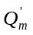 | TBS Index | Redundancy Version  rv_{idx}
0 | 2 | 0 | 0
1 | 2 | 1 | 0
2 | 2 | 2 | 0
3 | 2 | 3 | 0
4 | 2 | 4 | 0
5 | 2 | 5 | 0
6 | 2 | 6 | 0
7 | 2 | 7 | 0
8 | 2 | 8 | 0
9 | 2 | 9 | 0
10 | 2 | 10 | 0
11 | 4 | 10 | 0
12 | 4 | 11 | 0
13 | 4 | 12 | 0
14 | 4 | 13 | 0
15 | 4 | 14 | 0
16 | 4 | 15 | 0
17 | 4 | 16 | 0
18 | 4 | 17 | 0
19 | 4 | 18 | 0
20 | 4 | 19 | 0
21 | 6 | 19 | 0
22 | 6 | 20 | 0
23 | 6 | 21 | 0
24 | 6 | 22 | 0
25 | 6 | 23 | 0
26 | 6 | 24 | 0
27 | 6 | 25 | 0
28 | 6 | 26 | 0
29 | reserved |  | 1
30 |  |  | 2
31 |  |  | 3

